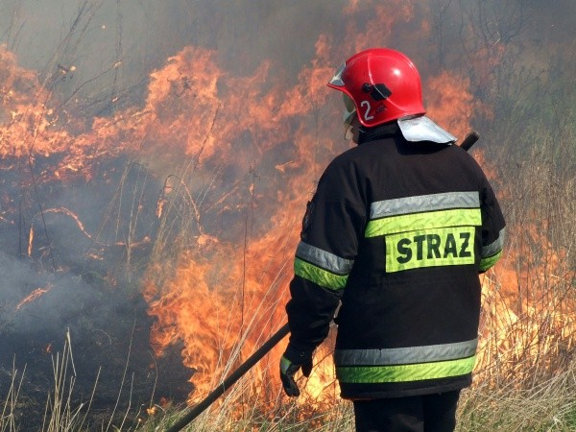



DLACZEGO NIE ???

Podstawa prawna:
Wypalanie traw jest bardzo niebezpiecznym procederem i jest zabronione prawem.
Określa to m.in: ustawa z dnia 16 kwietnia 2004 r. o ochronie przyrody
(t.j. Dz. U. z 2013r. poz. 627 z późn. zm.)
Art. 124. Zabrania się wypalania łąk, pastwisk, nieużytków, rowów, pasów przydrożnych, szlaków kolejowych oraz trzcinowisk i szuwarów.
Art. 131. Kto...wypala łąki, pastwiska, nieużytki, rowy, pasy przydrożne, szlaki kolejowe, trzcinowiska lub szuwary…- podlega karze aresztu albo grzywny..

Dlaczego nie należy wypalać traw?
Wypalanie traw i zarośli jest jednym z najbardziej brutalnych sposobów niszczenia środowiska naturalnego. Wypalanie nie przynosi żadnych korzyści, lecz same szkody zarówno dla przyrody, jak i samego człowieka:
- każdego roku w pożarach traw giną ludzie,
- wypalanie zabija zwierzęta, giną ptaki, niszczone są gniazda lęgowe mieszczące się w trawach i krzakach, giną też jaja ptaków i ich pisklęta,
- pszczoły giną w płomieniach, dym uniemożliwia im oblatywanie łąk, co ma wpływ na obniżenie plonów (zmniejszenie liczby zapylonych kwiatów),
- w pożarach giną zwierzęta zarówno domowe jak i leśne (tracą orientację
w dymie, ulegają zaczadzeniu),
- ogień niszczy środowisko, w którym przebywa zwierzyna łowna tj. kuropatwy, bażanty, zające, itp.,
- wskutek wysokich temperatur ginie wiele pożytecznych zwierząt, takich jak żaby, ropuchy, jaszczurki, jeże, zające, badylarki i wiele innych drobnych gryzoni,
- w czasie pożaru giną kolonie mrówek, biedronki, które są naszymi sprzymierzeńcami w walce z mszycami,
- Ogień uśmierca wiele pożytecznych zwierząt bezkręgowych np. dżdżownice, które mają pozytywny wpływ na właściwości i strukturę gleby,
- Podpalanie traw stanowi główne i niebezpieczne zagrożenie dla lasów.

Co trzeba zrobić widząc palące się trawy i zarośla?
Szybko powiadom:

straż pożarną tel. alarmowy 998,
policję tel. alarmowy 997,
nadleśnictwo lub miejscowe leśnictwo,
właściciela lasu..

DLACZEGO NIE ???

Podstawa prawna:
Wypalanie traw jest bardzo niebezpiecznym procederem i jest zabronione prawem.
Określa to m.in: ustawa z dnia 16 kwietnia 2004 r. o ochronie przyrody
(t.j. Dz. U. z 2013r. poz. 627 z późn. zm.)
Art. 124. Zabrania się wypalania łąk, pastwisk, nieużytków, rowów, pasów przydrożnych, szlaków kolejowych oraz trzcinowisk i szuwarów.
Art. 131. Kto...wypala łąki, pastwiska, nieużytki, rowy, pasy przydrożne, szlaki kolejowe, trzcinowiska lub szuwary…- podlega karze aresztu albo grzywny..

Dlaczego nie należy wypalać traw?
Wypalanie traw i zarośli jest jednym z najbardziej brutalnych sposobów niszczenia środowiska naturalnego. Wypalanie nie przynosi żadnych korzyści, lecz same szkody zarówno dla przyrody, jak i samego człowieka:
- każdego roku w pożarach traw giną ludzie,
- wypalanie zabija zwierzęta, giną ptaki, niszczone są gniazda lęgowe mieszczące się w trawach i krzakach, giną też jaja ptaków i ich pisklęta,
- pszczoły giną w płomieniach, dym uniemożliwia im oblatywanie łąk, co ma wpływ na obniżenie plonów (zmniejszenie liczby zapylonych kwiatów),
- w pożarach giną zwierzęta zarówno domowe jak i leśne (tracą orientację
w dymie, ulegają zaczadzeniu),
- ogień niszczy środowisko, w którym przebywa zwierzyna łowna tj. kuropatwy, bażanty, zające, itp.,
- wskutek wysokich temperatur ginie wiele pożytecznych zwierząt, takich jak żaby, ropuchy, jaszczurki, jeże, zające, badylarki i wiele innych drobnych gryzoni,
- w czasie pożaru giną kolonie mrówek, biedronki, które są naszymi sprzymierzeńcami w walce z mszycami,
- Ogień uśmierca wiele pożytecznych zwierząt bezkręgowych np. dżdżownice, które mają pozytywny wpływ na właściwości i strukturę gleby,
- Podpalanie traw stanowi główne i niebezpieczne zagrożenie dla lasów.

Co trzeba zrobić widząc palące się trawy i zarośla?
Szybko powiadom:

straż pożarną tel. alarmowy 998,
policję tel. alarmowy 997,
nadleśnictwo lub miejscowe leśnictwo,
właściciela lasu..

